Contexto
Sistema de gestión de productos
Autor1, Julio Rocha Trujillo. Autor2, Liceth Rodríguez Pulido y. Autor3. Marcy Castro Lozano. Unisangil, Chiquinquirá Boyacá.
Se propone un sistema de gestión de inventarios basado en la implementación de una clase Producto. La solución utiliza atributos como nombre, precio y cantidad para representar cada producto y métodos para modificar su stock de manera eficiente. Además, permite simular la compra y venta de productos y generar reportes de inventario, se centra en la organización, manipulación y visualización de información sobre productos para mantener un control eficiente del stock.

Población
Este sistema está diseñado para:
- Gerentes de inventarios.
- Empleados responsables de actualizar y consultar el stock de productos.

Delimitación y Alcance
Se enfoca en la manipulación de información básica sobre productos como lo son (nombre, precio, cantidad), las operaciones se limitan a aumentar o disminuir el stock, permite consultar y generar reportes, también permitirá representar cada producto mediante una clase, almacena productos en una lista de fácil manipulación, y generar reportes que muestren el estado actual del inventario.

Diagrama modular

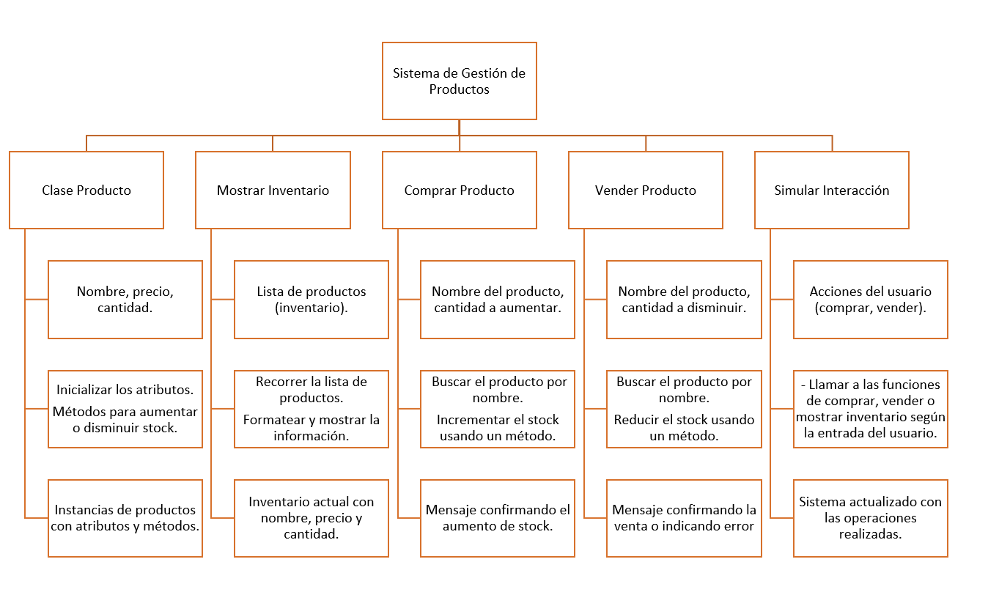
Fig1. Diagrama modular
Autoría propia

Objetivos

Objetivo General
Diseñar un sistema básico de gestión de inventarios que permita administrar productos y simular operaciones de compra y venta.

Objetivos Específicos
- Crear métodos que aumenten y disminuyan el stock de cada producto.
- Desarrollar una función que muestre el inventario en un formato claro y legible.
- Permitir la interacción del usuario para agregar productos, realizar ventas y consultar el inventario.

Identificación del problema
El problema es la falta de sistemas eficientes para la gestión de inventarios puede llevar a errores como el exceso o la falta de stock. Esto impacta directamente en la operación del negocio y la satisfacción del cliente.

Especificación de Requerimientos del Clientes

Externos
- Tener un procesador moderno.
- Tener 4GB de RAM.
- Espacio en el disco mínimo de 200 Mb.
- Tener sistema operativo Windows.
- Al instalar la aplicación debe simular compras y ventas ajustando el stock correspondiente.

Internos
- Que el usuario necesite un pc con Windows 10.
- Procesador Intel Celeran.
- Que tenga 4GB de RAM.
- Al ingresar debe garantizar cálculos precisos al modificar el stock de productos.
- El sistema debe ser fácil de usar, con salidas claras para el usuario.

Diseño de Código
Aquí se observará que programas se utilizaron de qué manera se le dio un uso útil y como llegamos a realizar este diseño para lograr crear el sistema de gestión de inventarios de productos.

Entrada
- El sistema debe permitir agregar productos con atributos como nombre, precio y cantidad.
- Debe contar con métodos para aumentar o disminuir el stock de los productos.

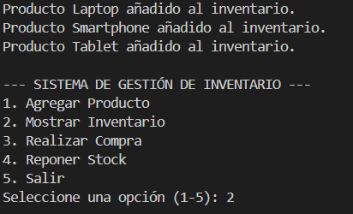
Fig2. Serie de pasos, solicitud de servicios
Autoría propia

Proceso

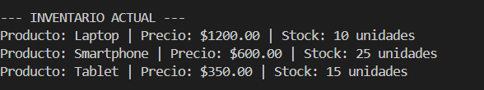
Fig3. Serie de pasos, procesa la solicitud el usuario.
Autoría propia

Salida
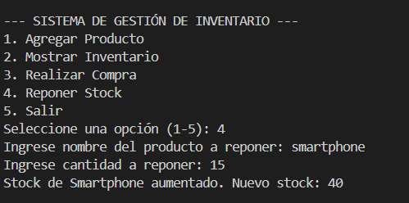
Fig4. Serie de pasos, muestra resultados finales de las opciones elegidas y su respectivo proceso.
Autoría propia

Pseudocodigo

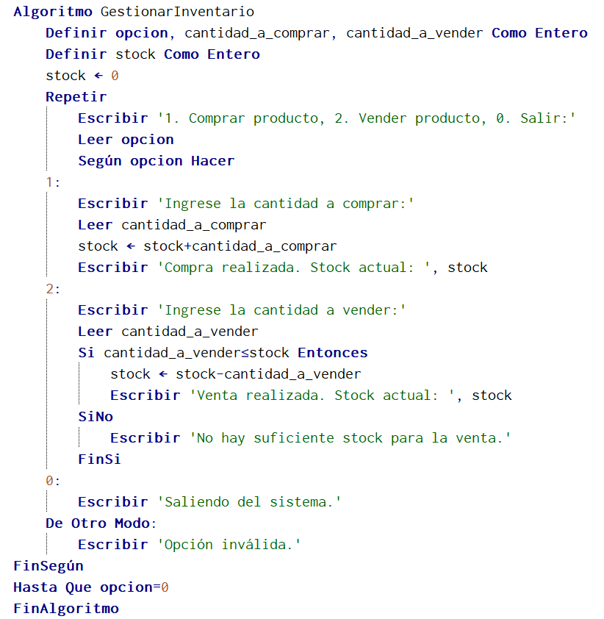
Fig5.Pseudocodigo.
Autoría propia

Diagrama de flujo

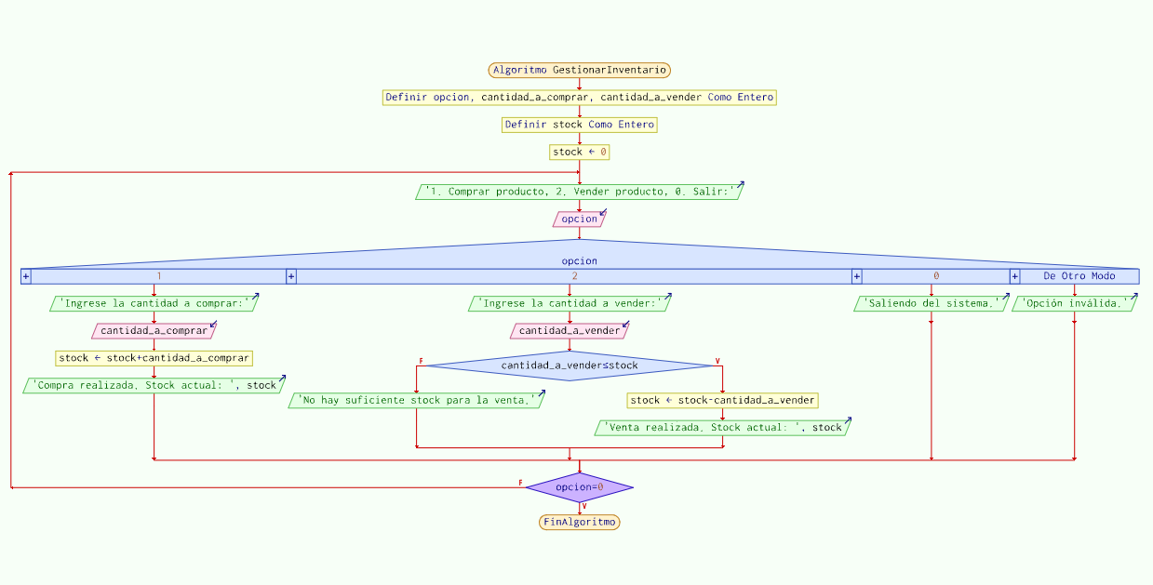
Fig6.Diagrama de flujo.
Autoría propia

Python

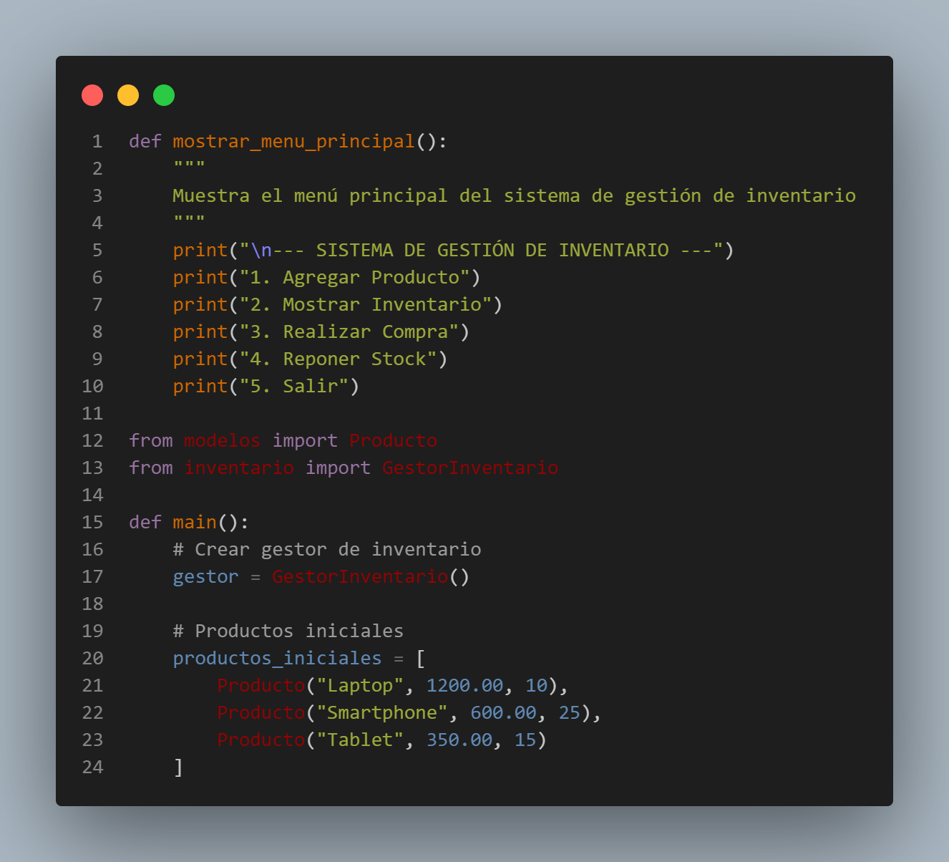
Fig7.codigo principal Python.
Autoría propia

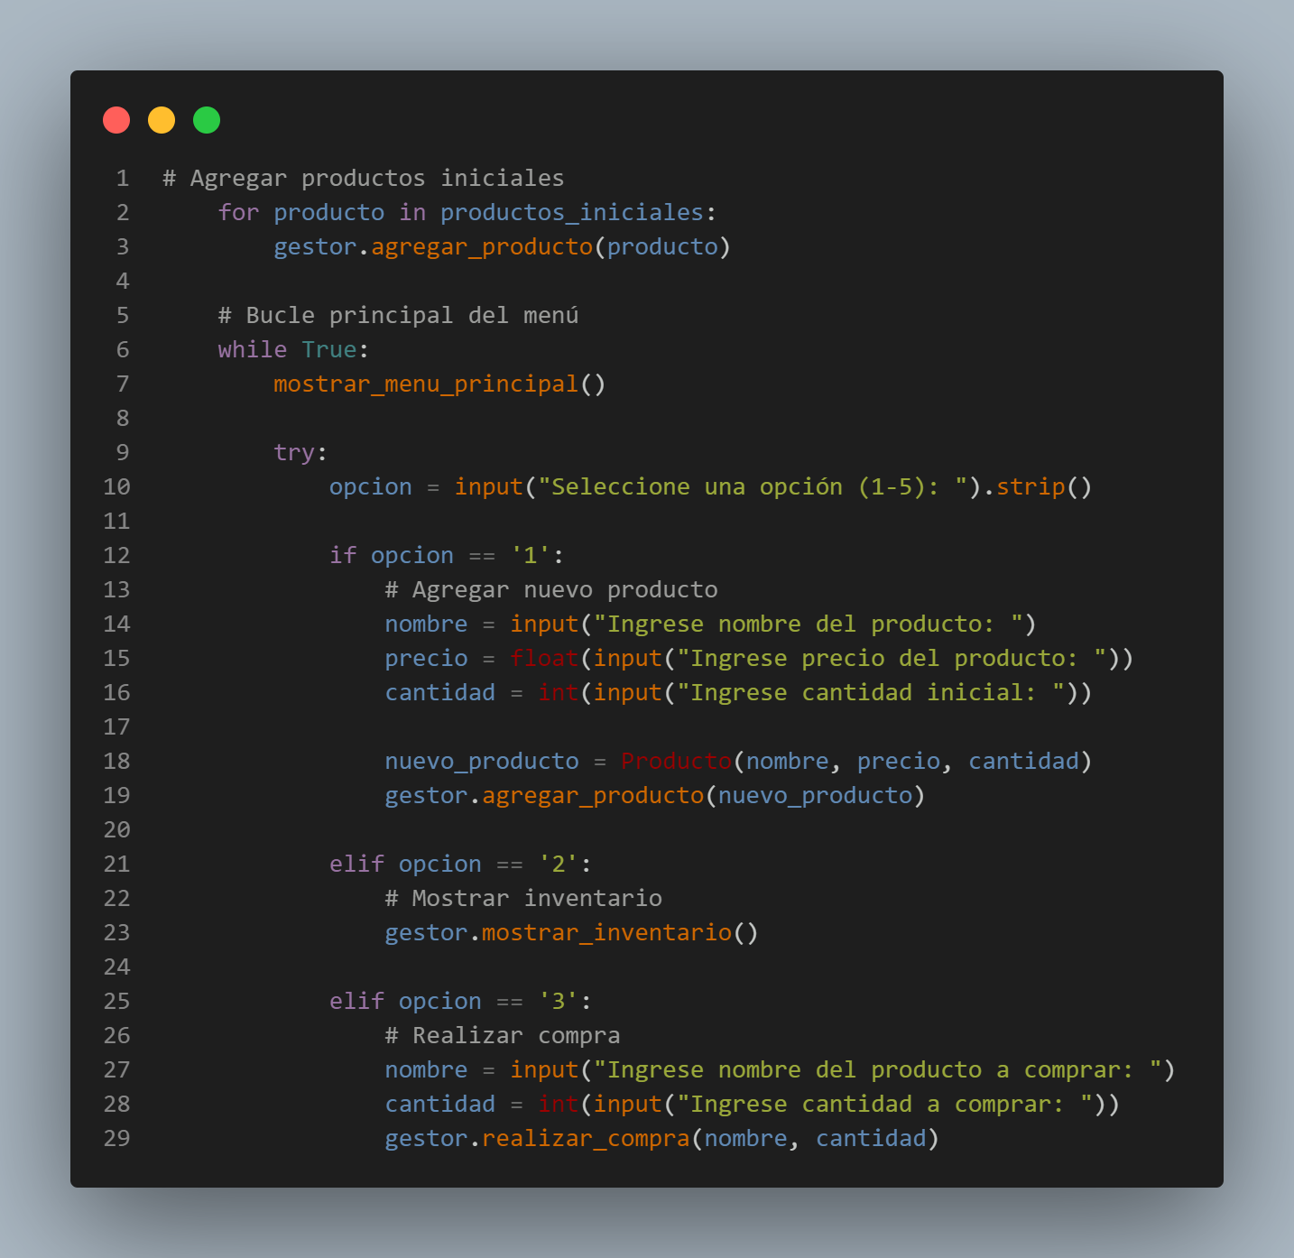
Fig10.Diagrama de flujo.
Autoría propia
Fig8.Diagrama de flujo.
Autoría propia

Fig11.Diagrama de flujo.
Autoría propia

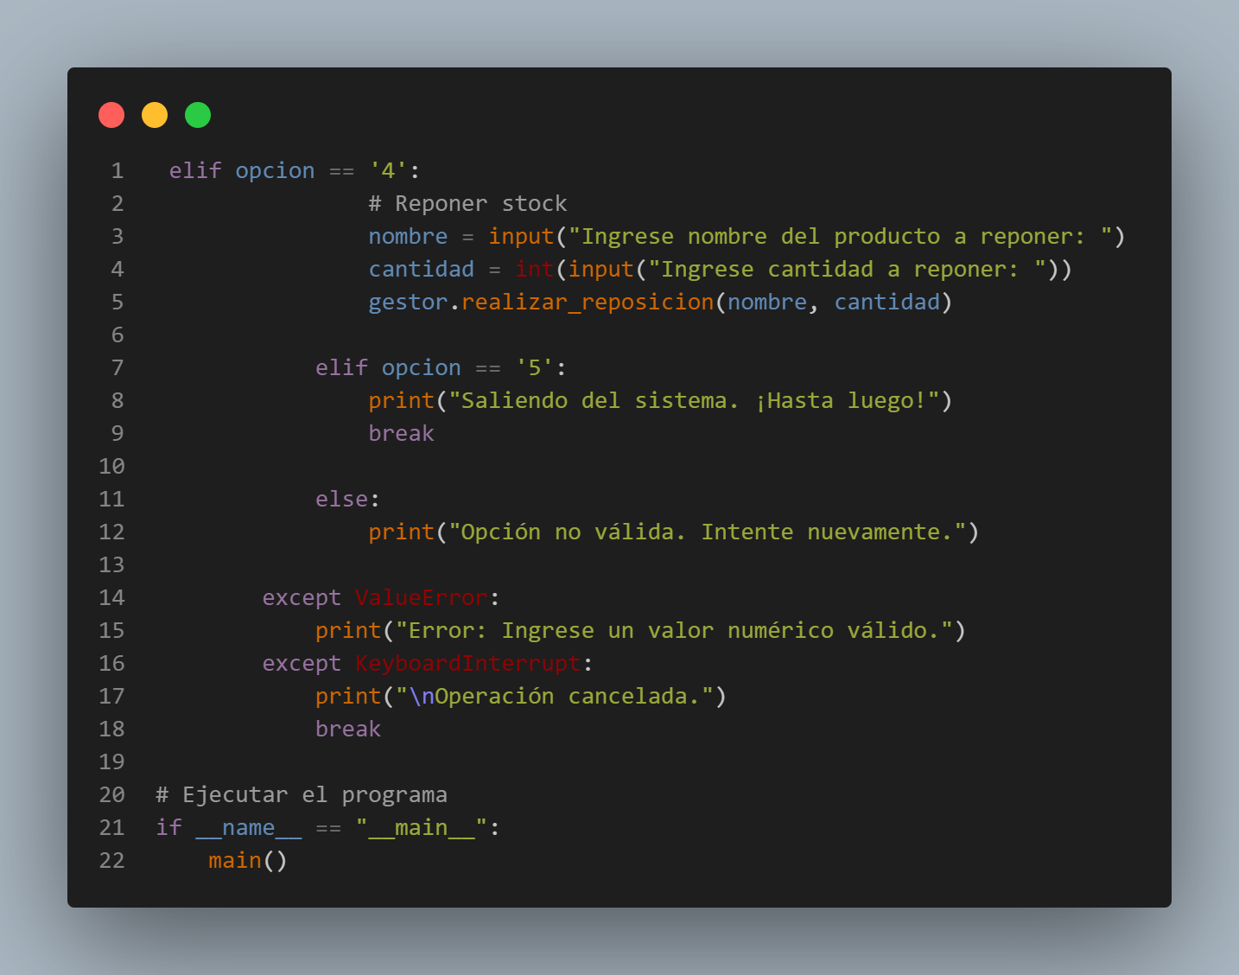
Fig9.Diagrama de flujo.
Autoría propia

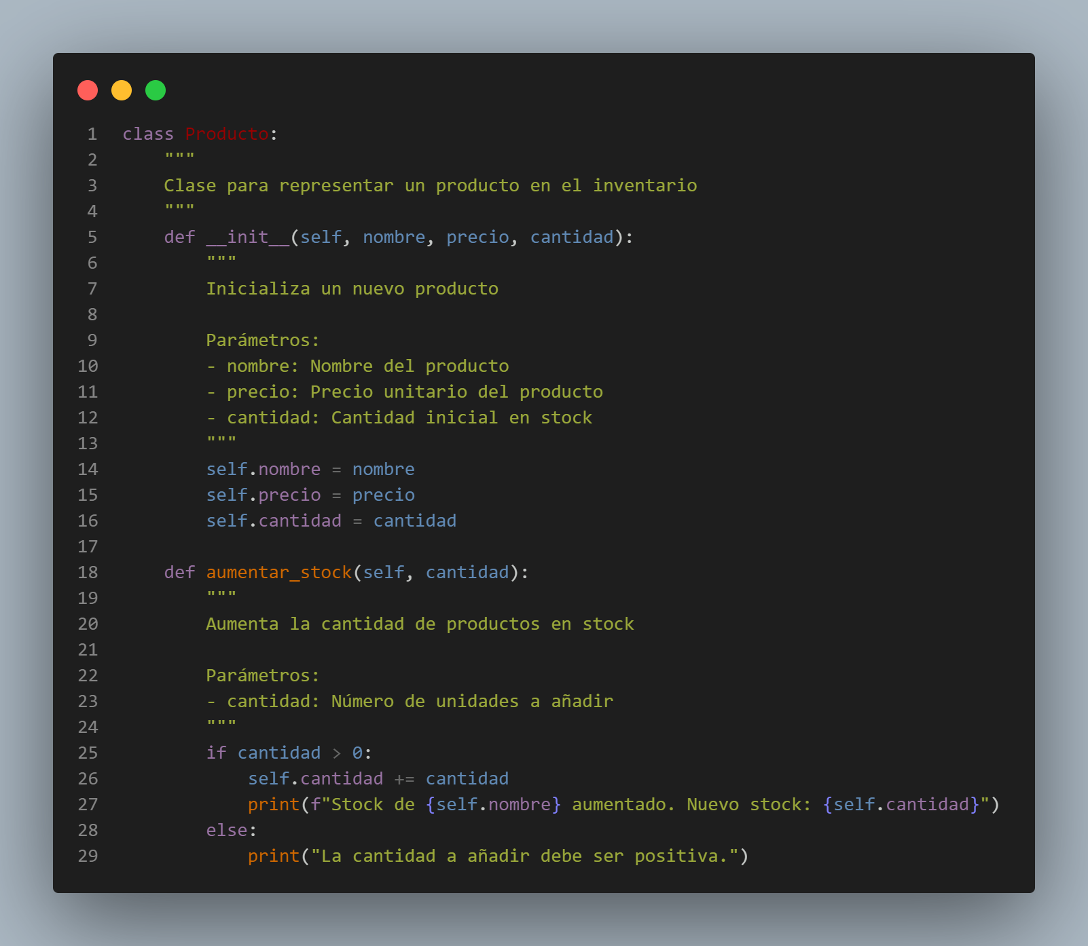
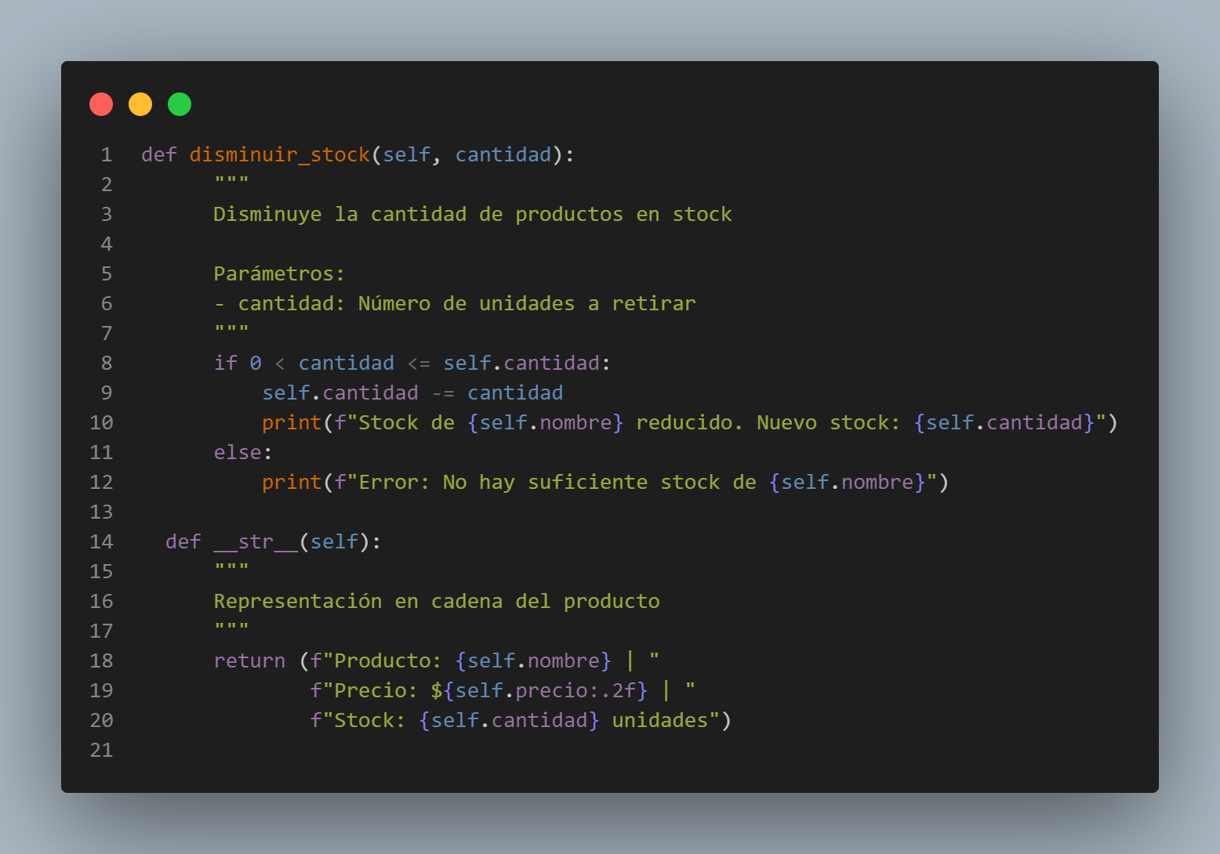

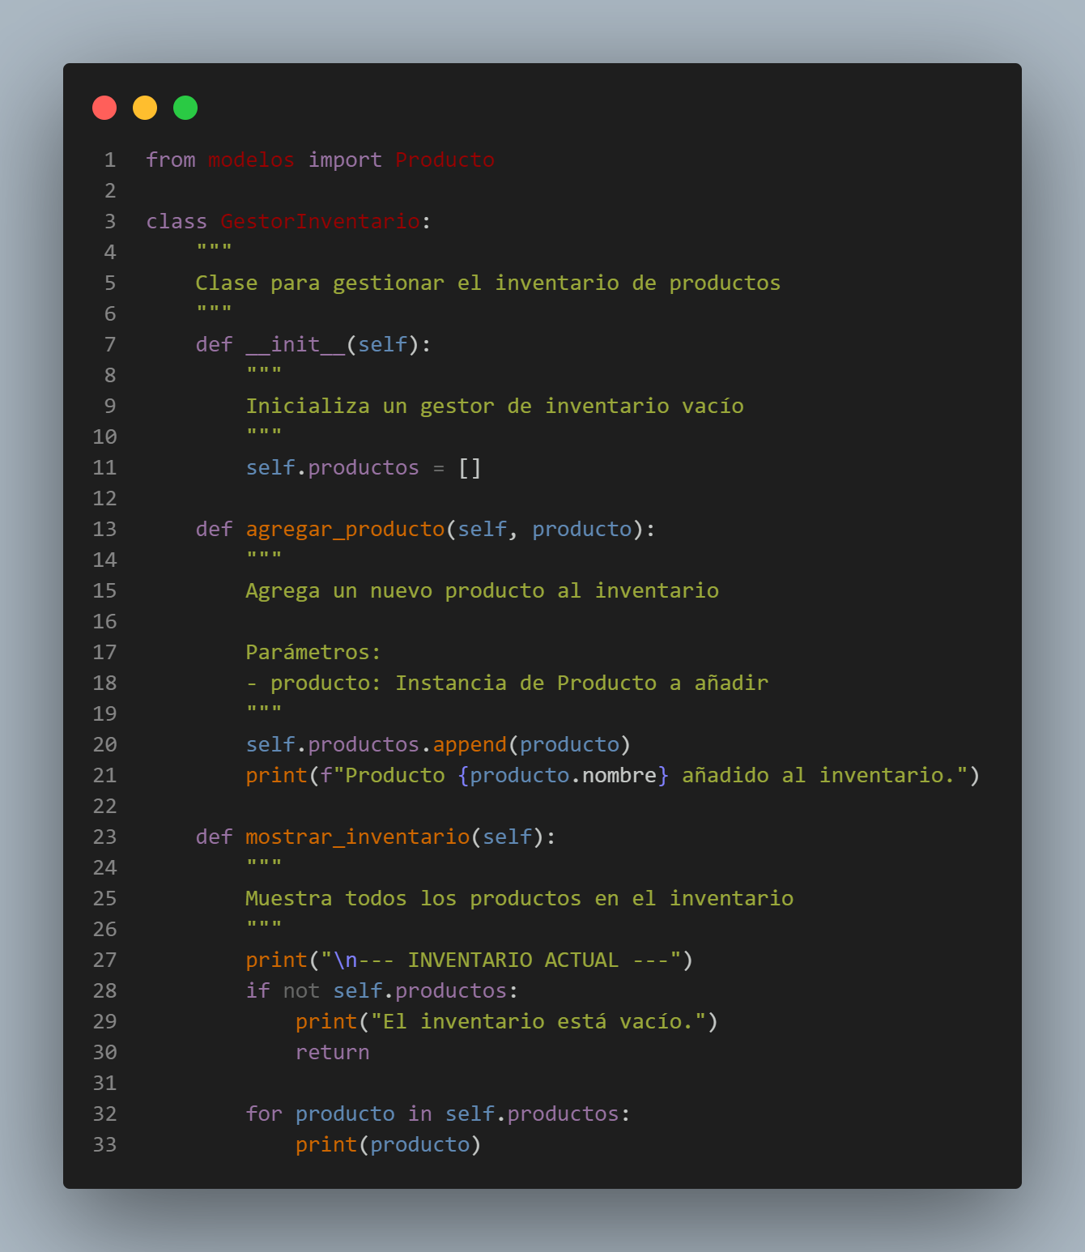
Fig12.Diagrama de flujo.
Autoría propia

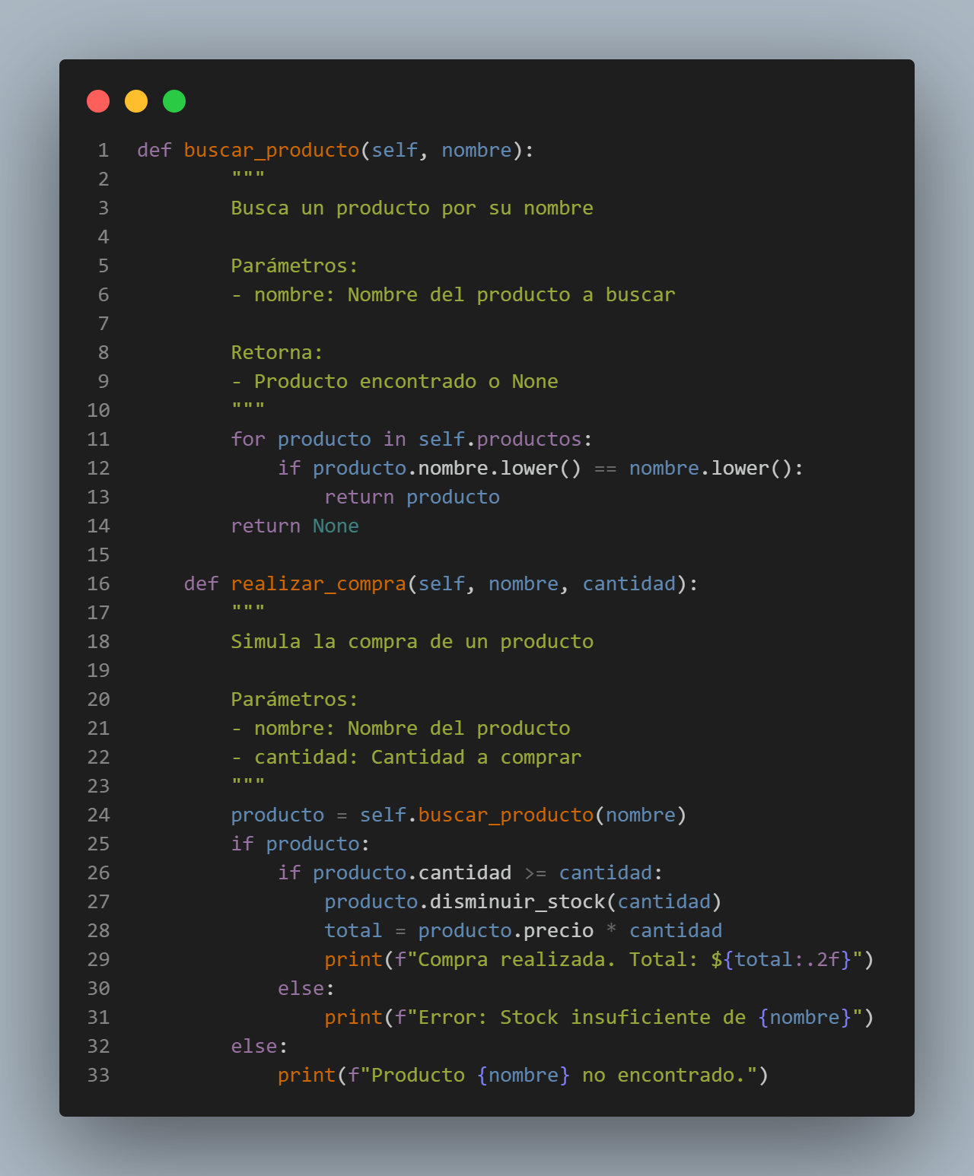
Fig13.Diagrama de flujo.
Autoría propia

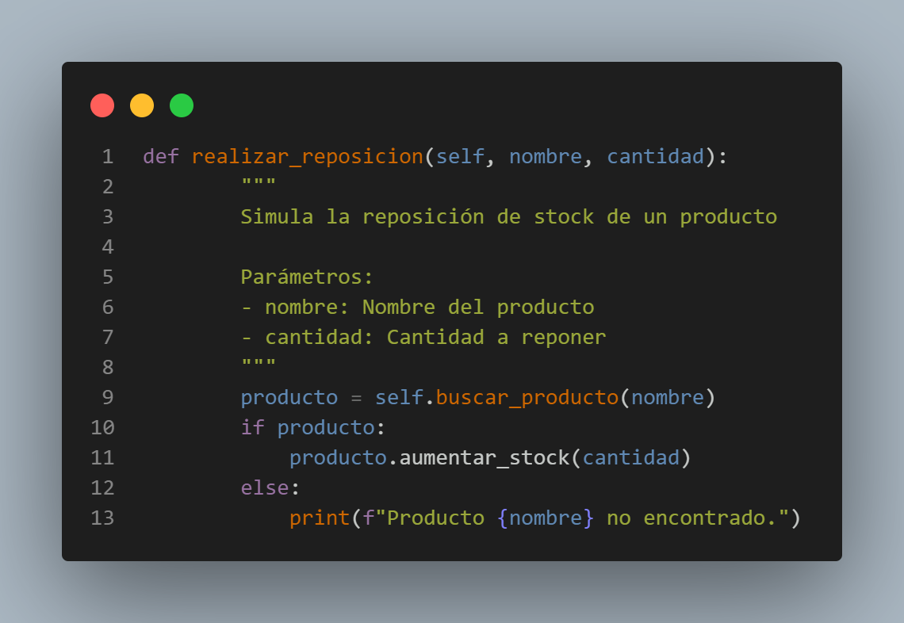
Fig14.Diagrama de flujo.
Autoría propia

Depuración y Mantenimiento

- Validación de Stock: Se implementa una verificación automática para evitar que las operaciones de venta resulten en un stock negativo.
- Eliminación de Productos Inactivos: Los productos con stock igual a 0 y sin movimiento durante un periodo prolongado se eliminan automáticamente del inventario.
- Actualización de Información: Permite modificar datos como nombre y precio de los productos para mantener la base de datos actualizada.

Conclusiones
- El sistema de gestión de productos proporciona una solución sencilla y efectiva para administrar inventarios.
- Las funciones de depuración y mantenimiento garantizan la integridad de los datos y facilitan la adaptación del sistema a cambios operativos.

